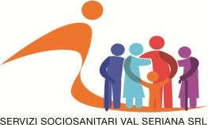
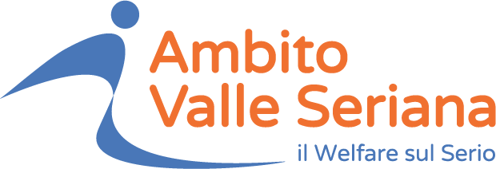

INFORMATIVA ALL’UTENZA SUL TRATTAMENTO DEI DATI PERSONALI

Oggetto: Informativa sul trattamento dei dati personali ai sensi del Regolamento UE n. 679/2016 (GDPR) e del D.Lgs 196/2003 - Codice in materia di protezione dei dati personali
La Servizi Sociosanitari Val Seriana Srl in qualità di Titolare del trattamento dei dati personali dei propri utenti e cittadini, di seguito denominati “interessati”, nell’espletamento dei compiti, dei servizi e delle funzioni tipiche della Pubblica Amministrazione, ai sensi del Regolamento UE n. 679/2016 (GDPR) e dal D.Lgs. 196/2003 (Codice in materia di protezione dei dati personali) è tenuto ad informare gli interessati sulle finalità, i mezzi e le caratteristiche del trattamento stesso. In ossequio alla normativa vigente, pertanto, Le forniamo le seguenti informazioni:

Natura dei dati trattati
Il trattamento dei dati potrà riguardare dati di natura sia comune sia particolare o giudiziaria, per quanto strettamente necessario a realizzare i compiti istituzionali dell’Ente.
I dati di natura comune sono tutte le informazioni riferite a persone fisiche individuate o individuabili.
I dati di natura particolare, ai sensi dell’articolo 9 del GDPR, sono i dati idonei a rivelare l’origine razziale ed etnica, le convinzioni religiose, filosofiche o di altro genere, le opinioni politiche, l’adesione a partiti, sindacati, associazioni od organizzazioni a carattere religioso, filosofico, politico o sindacale, nonché i dati personali idonei a rivelare lo stato di salute e la vita sessuale.
Per dati giudiziari, ai sensi dell’articolo 10 del GDPR, si intendono quelli idonei a rivelare provvedimenti di cui all’articolo 3, del DPR 14 novembre 2002, n. 313, in materia di casellario giudiziale, di anagrafe delle sanzioni amministrative dipendenti da reato e dei relativi carichi pendenti, o la qualità di imputato o di indagato ai sensi degli articoli 60 e 61 del Codice di procedura penale.

Finalità del trattamento e tempi di conservazione
I dati personali dell’Utenza, saranno trattati per l’erogazione di servizi da parte dell’Ente, per l’adempimento di obblighi legali e fiscali, per consentire una efficace gestione delle richieste dell’Utenza e per realizzare le finalità istituzionali dell’Ente. Inoltre, il trattamento dei dati avverrà per finalità amministrative – contabili (ad esempio, gestione dei pagamenti, dei ritardi e dei mancati pagamenti) e, qualora dovesse rendersi necessario, per accertare, esercitare e/o difendere i diritti dell’Ente in sede giudiziaria.

Basi giuridiche del trattamento dei dati
I dati personali saranno trattati in forza delle seguenti basi giuridiche:
  - necessità del trattamento per l'esecuzione dei compiti di interesse pubblico e/o connessi all'esercizio di pubblici poteri da parte di Società Servizi Sociosanitari Val Seriana S.r.l.
  - necessità del trattamento per adempiere un obbligo legale al quale è soggetto lo scrivente Comune;
  - necessità del trattamento per adempiere a un contratto stipulato dal Comune con l’interessato o per adottare misure precontrattuali richieste;
Con riferimento ai dati particolari (Dati sanitari e sociali; Valutazioni e carichi previdenziali), tali dati saranno trattati in forza della condizione di legittimità di cui all’Art. 9.2 lettera i) del GDPR (il trattamento è necessario per motivi di interesse pubblico nel settore della sanità pubblica, quali la protezione da gravi minacce per la salute a carattere transfrontaliero o la garanzia di parametri elevati di qualità e sicurezza dell'assistenza sanitaria e dei medicinali e dei dispositivi medici, sulla base del diritto dell'Unione o degli Stati membri che prevede misure appropriate e specifiche per tutelare i diritti e le libertà dell'interessato, in particolare il segreto professionale).

Modalità del trattamento
Il trattamento dei dati personali potrà essere effettuato con l’ausilio di mezzi sia analogici sia elettronici o comunque automatizzati, con modalità e procedure strettamente necessarie al perseguimento delle finalità sopra descritte.

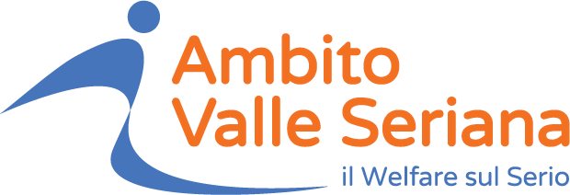
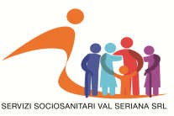
Obbligo o facoltà di conferire i dati
Per quanto riguarda i dati personali richiesti dall’Ente all’interessato, il loro mancato conferimento può comportare la mancata o parziale erogazione di servizi, o l’esito negativo di patiche amministrative, nei limiti in cui tali dati sono necessari per dare esito alle richieste dell’Utenza.

Comunicazione e diffusione dei dati
I dati personali, per le esclusive finalità di cui al punto 2 della presente informativa, potranno essere comunicati a:
- Sindaco, Amministrazione, Organi istituzionali e dipendenti del Società Servizi Sociosanitari Val Seriana
S.r.l. autorizzati al trattamento dei dati;
- Soggetti (ivi incluse altre Pubbliche Amministrazioni) che possono accedere ai dati in forza di disposizione di legge, di regolamento o di normativa comunitaria, nei limiti previsti da tali norme;
- Soggetti che hanno necessità di accedere ai dati per finalità ausiliare al rapporto che intercorre tra l’interessato e l’Ente, nei limiti strettamente necessari per svolgere i compiti ausiliari;
- Soggetti che svolgono attività di consulenza, fornitura o collaborazione con l’Ente, nei limiti necessari per svolgere il loro incarico.
I dati personali non sono soggetti a diffusione generalizzata, salvo ove richiesto dalla normativa in materia ditrasparenza (pubblicazioni sull’albo pretorio e sulla sezione “amministrazione trasparente” del sito).

Diritti dell’interessato
La normativa sulla privacy (artt. 15 - 22 del Regolamento UE n. 679/2016) garantisce all’interessato il diritto di essere informato sui trattamenti dei dati che lo riguardano e il diritto di accedere in ogni momento ai dati stessi e di richiederne l’aggiornamento, l’integrazione e la rettifica. Ove ricorrano le condizioni previste dalla normativa l’interessato può inoltre vantare il diritto alla cancellazione dei dati, alla limitazione del loro trattamento, alla portabilità dei dati, all’opposizione al trattamento e a non essere sottoposto a decisioni basate unicamente sul trattamento automatizzato.
Qualora il trattamento dei dati personali sia fondato sul consenso dell’interessato questi ha diritto a revocare il consenso prestato.
Per l’esercizio dei propri diritti, nonché per informazioni più dettagliate circa i soggetti o le categorie di soggetti ai quali sono comunicati i dati o che ne vengono a conoscenza in qualità di responsabili o incaricati, l’interessato potrà rivolgersi al Responsabile della Protezione dei Dati, ai recapiti istituzionali della società all’indirizzo email: protocollo@ssvalseriana.org. Ove ritenga lesi i suoi diritti, l’interessato potrà tutelarsi proponendo reclamo innanzi al Garante per la protezione dei dati personali.

Periodo di conservazione dei dati
I dati personali saranno conservati per il periodo necessario a realizzare le finalità illustrate al punto 2 della presente informativa.
I dati potranno essere conservati per un periodo indeterminato ove previsto da norme di legge o regolamentari.

Titolare del trattamento e Responsabile della Protezione dei Dati personali
Il Titolare del trattamento è la Servizi Sociosanitari Val Seriana srl – P. IVA n. 03228150169 con sede in Viale Stazione, 26/a 24021 ad Albino (BG); contatti: tel. 035/0527100 – fax 035/0527199 – protocollo@ssvalseriana.org. Il Titolare ha nominato un Responsabile della Protezione dei dati personali nella persona della società Privacycert Lombardia S.r.l. con sede in Bergamo, Pass. Don Seghezzi, 2 24122 e referente interno il Dott. Massimo Zampetti.

Data

Firma per presa visione

Nel caso di firma del terzo specificarne la posizione (tutore, coniuge, genitore, congiunto, etc..)

Si autorizza a dare informazioni alle seguenti persone:  Parenti
 Altro

